**Ihr Kind**

**ist da!**

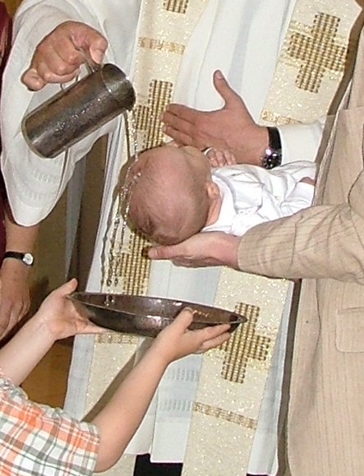

Herzlichen

Glückwunsch!



Einladung zur Taufvorbereitung in der St. Martinus-Gemeinde Bramsche

**Liebe Eltern,**

voller Freude und Hoffnung halten Sie Ihr Kindin Ihren Armen. Wir freuen uns mit Ihnen und gratulieren ganz herzlich!

Vieles ist nun neu, aufregend, anrührend. Vielleicht fragen Sie sich: Was möchten wir unserem Kind für das Leben mitgeben? Was wünschen wir ihm? Was braucht es für sein Glück? Aus welcher Quelle leben wir? Wie wollen wir unser Kind erziehen?

Ihre Freude, Wünsche und Sorgen stehen in engem Zusammenhang mit dem, was wir in der Taufe feiern und was dem Kind und seinen Eltern in Zeichen von Gott geschenkt wird.

In unserer Taufvorbereitung können Sie sich darüber austauschen, mit anderen Eltern, den Taufkatechet:innen und den Seelsorgern.

Dabei werden auch die Symbole der Tauffeier erklärt und Möglichkeiten der Mitgestaltung für Sie als Eltern aufgezeigt. All das soll verdeutlichen, dass die Taufe Ihres Kindes eine wichtige Entscheidung darstellt.

Für uns beinhaltet die Taufe den Entschluss, das Kind im christlichen Glauben zu erziehen. Daher verstehen wir die Taufvorbereitung als eine Einladung und Chance, Gottes Spuren in Ihrem Leben und im Leben Ihres Kindes neu nachzuspüren.

Die ganze St. Martinus-Gemeinde freut sich mit Ihnen und ist bereit, auf vielfältige Weise Ihren weiteren Weg mit dem kleinen Erdenbürger zu begleiten.

Wir freuen uns, Sie in unserer Taufvor-bereitung willkommen zu heißen!

Es grüßen herzlich die Taufspender



Jens Brandebusemeyer, Pfarrer



Pater Merlu CM

und das Taufkatechetenteam.

****Und für die Gemeinde:

Konrad Notzon, Vorsitzender des Pfarrgemeinderates

**Getauft wird an jedem ersten, dritten und fünften Sonntag im Monat oder in einem Sonntagsgottesdienst:**

1. So: 12:00 Uhr, in St. Martinus

3. So: 12:00 Uhr, in Malgarten, St. Joh.

5. So: 14:30 Uhr, in Hl. Geist

**Und so sieht die Taufvorbereitung bei uns praktisch aus:**

Im Pfarrbüro können Sie sich anmelden und evtl. Fragen klären (bitte Geburts-urkunde mitbringen!):

Lindenstr. 28, 49565 Bramsche

Telefon: 05461 / 4366

Öffnungszeiten:

Montag.: 16:00 - 18:00 Uhr;   
Dienstag, Donnerstag u. Freitag:   
8:30 – 11:00 Uhr

E-Mail:

[pfarrbuero@st-martinus-bramsche.de](mailto:pfarrbuero@st-martinus-bramsche.de)

**Vor der Taufe sind zwei Vor-bereitungstreffen vorgesehen:**

* Kennenlernen und Austausch; Bedeutung und Symbole der Taufe
* Gespräch mit dem Taufspender; Möglichkeiten der Mitgestaltung

Beide Elternteile sind eingeladen. Willkommen sind ebenso die Taufpatinnen und Taufpaten. Bei Bedarf bieten wir Ihnen eine Betreuungsmöglichkeit für Ihr/e Kind/er an.

Auch dazu melden Sie sich bitte im Pfarrbüro an!

**Termine der Taufvorbereitung**

**2020/2021, soweit festgelegt:**

08.09. u. 15.09.2021 19:30 Uhr

06.10. u. 12.10.2021 19:30 Uhr

09.11. u. 16.11.2021 19:30 Uhr

01.12. u. 08.12.2021 19:30 Uhr

26.01. u. 02.02.2022 19:30 Uhr

09.03. u. 16.03.2022 19:30 Uhr

Segne dieses Kind und hilf uns ihm zu helfen, dass es sehen lernt mit seinen eignen Augen das Gesicht seiner Mutter und die Farben der Blumen und den Schnee auf den Bergen und das Land der Verheißung.  
  
Segne dieses Kind und hilf uns ihm zu helfen, dass es hören lernt mit seinen eignen Ohren auf den Klang seines Namens, auf die Wahrheit der Weisen, auf die Sprache der Liebe und das Wort der Verheißung.  
  
Segne dieses Kind und hilf uns ihm zu helfen, dass es greifen lernt mit seinen eignen Händen nach der Hand seiner Freunde, nach Maschinen und Plänen, nach dem Brot und den Trauben und dem Land der Verheißung.  
  
Segne dieses Kind und hilf uns ihm zu helfen, dass es reden lernt mit seinen eignen Lippen von den Freuden und Sorgen, von den Fragen der Menschen, von den Wundem des Lebens und dem Wort der Verheißung.  
  
Segne dieses Kind und hilf uns ihm zu helfen, dass es gehen lernt mit seinen eignen Füßen auf den Straßen der Erde, auf den mühsamen Treppen, auf den Wegen des Friedens in das Land der Verheißung,  
  
Segne dieses Kind und hilf uns ihm zu helfen,   
dass es lieben lernt mit seinem ganzen Herzen.

*Lothar Zenetti (Gotteslob Nr. 490)*